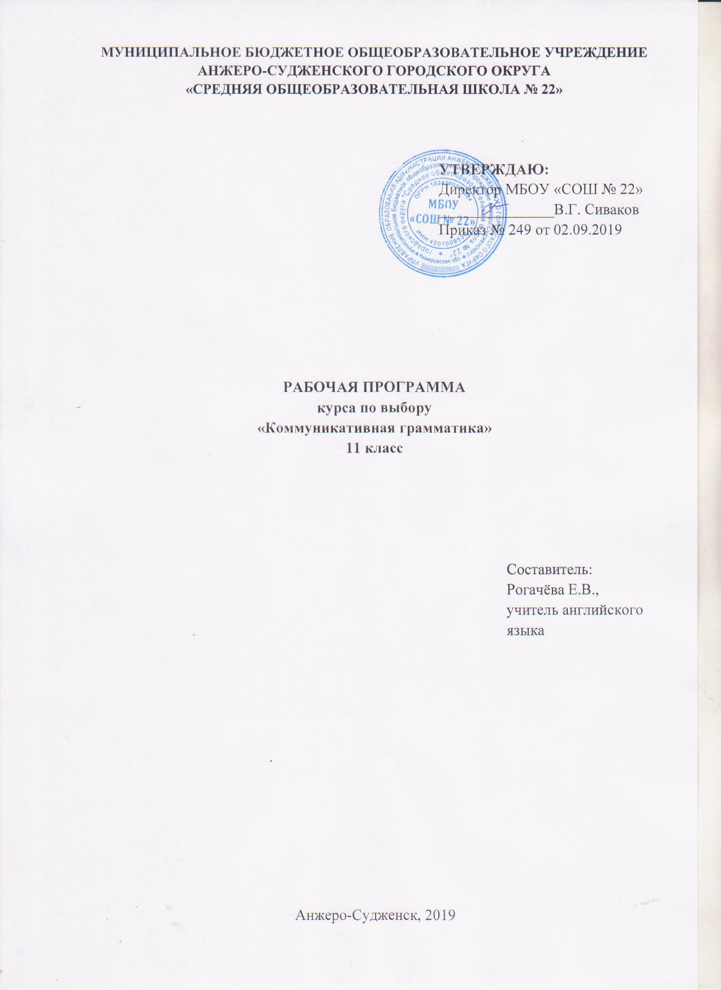
Содержание

- Пояснительная записка 3
- Учебно-тематический план
- Содержание курса 4
- Требования к уровню подготовки 6
- Список литературы 9

Пояснительная записка

Целью курса является углубленное изучение наиболее сложных правил по грамматике английского языка за курс основной и средней общего образования для повторения, закрепления и усовершенствования полученных ранее знаний.
Курс рассчитан на 34 часа по 1 часу в неделю.
Курс имеет также следующие развивающие и воспитательные цели:
- дальнейшее развитие иноязычной коммуникативной компетенции (дискурсивной, речевой, языковой, социокультурной, компенсаторной, учебно-познавательной):
- речевая компетенция – совершенствование коммуникативных умений в четырех основных видах речевой деятельности (говорении, аудировании, чтении и письме), умений планировать свое речевое и неречевое поведение;
- языковая компетенция – систематизация ранее изученного материала; овладение новыми языковыми средствами в соответствии с отобранными темами и сферами общения: увеличение объема используемых лексических единиц; развитие навыков оперирования языковыми единицами в коммуникативных целях;
- социокультурная компетенция – увеличение объема знаний о социокультурной специфике страны/стран изучаемого языка, совершенствование умений строить свое речевое и неречевое поведение адекватно этой специфике, формирование умений выделять общее и специфическое в культуре родной страны и страны изучаемого языка;
- компенсаторная компетенция – дальнейшее развитие умений выходить из положения в условиях дефицита языковых средств при получении и передаче иноязычной информации;
- учебно-познавательная компетенция – развитие общих и специальных учебных умений, позволяющих совершенствовать учебную деятельность по овладению иностранным языком, удовлетворять с его помощью познавательные интересы в других областях знания.
- развитие и воспитание у школьников понимания важности понимания иностранного языка в современном мире и потребности пользоваться им, дальнейшей самореализации и их социальной адаптации; формирование качеств гражданина и патриота; национального самосознания.
- создание основы для формирования интереса к совершенствованию достигнутого уровня владения изучаемым иностранным языком, к использованию иностранного языка как средства, позволяющего расширять свои знания в других предметных областях.
- создание основы для выбора иностранного языка как профильного предмета на ступени среднего полного образования, а в дальнейшем и в качестве профессиональной деятельности.

Наименование темы | Количество часов
Имя существительное | 2
Три вида артиклей | 2
Имя прилагательное | 2
Наречия | 2
Глагол | 2
Местоимения и их производные | 2
Предлоги | 2
Числительные | 2
Словообразование | 2
Виды вопросов.  Порядок слов в предложении | 2
Настоящее время глагола | 2
Прошедшее время глагола | 2
Будущее время глагола. Способы выражения будущего времени | 2
Степени сравнения прилагательных | 2
Пассивное время | 2
Согласование времен. Косвенная речь | 2
Условные предложения | 1
Причастие, герундий и отглагольное существительное | 1
ИТОГО | 34
Учебно-тематический план

Содержание курса
№ | Тема | Содержание
1 | Имя существительное. | Множественное число существительных. (Существительные, употребляемые только в единственном числе. Существительные, употребляемые только во множественном числе.) Собирательные существительные (синтаксические сочетания существительных как единое целое и как группа индивидов)
2 | Три вида артиклей. | Артикли в английском языке (форма, смысл). «Нулевой» артикль. Артикли в застывших словосочетаниях. The в формальном общении.
3 | Имя прилагательное. | Понятие и признаки имен прилагательных. Разряды имен прилагательных. Прилагательные, не употребляющиеся в функции определения. Обозначение меры (возраст, рост, размеры). Субстантивируемые прилагательные.
4 | Наречия.. | Классификация наречий. Отрицательные и полуотрицательные наречия. Особые случаи употребления наречий.
5 | Глагол. | Основные формы глагола. Фразово-предложные глаголы. Разделяемые и неразделяемые фразовые глаголы. Вводные глаголы. Роль вспомогательного глагола в эмфатических предложениях.
6 | Местоимения и их производные. | Группы местоимений: личные, притяжательные и их абсолютная форма, объектные (косвенные падежи), вопросительные (относительные, союзные в зависимости от типа предложения), возвратные, взаимные, отрицательные, неопределенные и их производные
7 | Предлоги. | Предлоги, обозначающие движение;  Предлоги времени;  Предлоги, обозначающие место
8 | Числительные. | Количественные, дробные (простые и десятичные), порядковые
9 | Словообразование. | Суффиксы существительных, глаголов, прилагательных, наречий.  Отрицательные префиксы
10 | Виды вопросов.  Порядок слов в предложении. | Порядок слов в вопросительном предложении. Отрицательные формы вопросов. Переспросы.Передача вопросов различными интонационными средствами в разговорном английском.
11 | Настоящее время глагола. | Образование времен группы Present. Особенности перевода предложений.  Отличие предложений в значении двух времен группы Present.
12 | Прошедшее время глагола. | Образование времен группы Past.  Особенности перевода предложений. Структура I used to в разных значениях.
13 | Будущее время глагола. Способы выражения будущего времени. | Формы будущего времени в английском языке. Способы выражения длительных действий в будущем.  Способы выражения будущих договоренностей.  Выражение будущей вероятности или предположений в английском языке.  Способы выражения обещаний и угроз, отказов и согласия, решимости и пожелания.  Способы выражения завершенности в будущем.  Способы выражения повторных и нерегулярно возобновляющихся действий в будущем.
14 | Степени сравнения прилагательных | Положительная, сравнительная и превосходная степени.  Особые случаи (исключения)
15 | Пассивное время | Группы пассивного времени (настоящее, прошедшее и будущее).  Простое, длительное, совершенное.
16 | Согласование времен. Косвенная речь | Прямая и косвенная речь.  Переход прямой речи в косвенную и наоборот.  Повествовательное, вопросительное и повелительное предложения.
17 | Условные предложения | 3 типа условных предложений.
18 | Причастие, герундий и отглагольное существительное | Формы причастия.  Правила образования и употребления герундия.  Отглагольное существительное.

ТРЕБОВАНИЯ К УРОВНЮ ПОДГОТОВКИ

Коммуникативные умения
Говорение. Диалогическая речь
Выпускник получит возможность научиться:
• брать и давать интервью.
Говорение. Монологическая речь
Выпускник получит возможность научиться:
• делать сообщение на заданную тему на основе прочитанного;
• комментировать факты из прочитанного/прослушанного текста, аргументировать своё отношение к прочитанному/прослушанному;
• кратко высказываться без предварительной подготовки на заданную тему в соответствии с предложенной ситуацией общения;
• кратко излагать результаты выполненной проектной работы
Аудирование
Выпускник получит возможность научиться:
• выделять основную мысль в воспринимаемом на слух тексте;
• отделять в тексте, воспринимаемом на слух, главные факты от второстепенных;
• использовать контекстуальную или языковую догадку при восприятии на слух текстов, содержащих незнакомые слова;
• игнорировать незнакомые языковые явления, несущественные для понимания основного содержания воспринимаемого на слух текста.
Чтение
Выпускник получит возможность научиться:
• читать и полностью понимать несложные аутентичные тексты, построенные в основном на изученном языковом материале;
• догадываться о значении незнакомых слов по сходству с русским/родным языком, по словообразовательным элементам, по контексту;
• игнорировать в процессе чтения незнакомые слова, не мешающие понимать основное содержание текста;
• пользоваться сносками и лингвострановедческим справочником.
Письменная речь
Выпускник получит возможность научиться:
• делать краткие выписки из текста с целью их использования в собственных устных высказываниях;
• составлять план/тезисы устного или письменного сообщения;
• кратко излагать в письменном виде результаты своей проектной деятельности;
• писать небольшие письменные высказывания с опорой на образец.

Языковая компетентность (владение языковыми средствами)
Орфография
Выпускник получит возможность научиться:
• сравнивать и анализировать буквосочетания английского языка и их транскрипцию.
Фонетическая сторона речи
Выпускник получит возможность научиться:
• выражать модальные значения, чувства и эмоции с помощью интонации;
• различать на слух британские и американские варианты английского языка.
Лексическая сторона речи.
Выпускник получит возможность научиться:
• употреблять в речи в нескольких значениях многозначные слова, изученные в пределах тематики основной школы;
• находить различия между явлениями синонимии и антонимии;
• распознавать принадлежность слов к частям речи по определённым признакам (артиклям, аффиксам и др.);
• использовать языковую догадку в процессе чтения и аудирования (догадываться о значении незнакомых слов по контексту и по словообразовательным элементам).
Грамматическая сторона речи
Выпускник получит возможность научиться:
• распознавать сложноподчинённые предложения с придаточными: времени с союзами for, since, during; цели с союзом so that; условия с союзом unless; определительными с союзами who, which, that;
• распознавать в речи предложения с конструкциями as ... as; not so ... as; either ... or; neither ... nor;
• распознавать в речи условные предложения нереального характера (Conditional II— If I were you, I would start learning French);
• использовать в речи глаголы во временным формах действительного залога: Past Perfect, Present Perfect Continuous,Future-in-the-Past;
• употреблять в речи глаголы в формах страдательного залога: Future Simple Passive, Present Perfect Passive;
• распознавать и употреблять в речи модальные глаголы need, shall, might, would.

СПИСОК ЛИТЕРАТУРЫ
1. «Примерные программы по учебным предметам. Иностранный язык. 5 -9 классы»: проект. – 3-е изд., дораб. – М. : Просвещение, 2010.
2. «Внеурочная деятельность школьников. Методический конструктор: пособие для учителя», Д.В.Григорьев, П.В.Степанов. – М.: Просвещение, 2011г. - (Стандарты второго поколения).
3. «Теория обучения в информационном обществе», Е.О.Иванова, И.М.Осмоловская. – М. : Просвещение, 2011г. – (Работаем по новым стандартам).
4. ГИА – 2012. Экзамен в новой форме), Английский язык, 9 класс, Москва, «АСТ-Астрель», 2012г.
5. Raymond Murphy. English grammar in use / Cambridge University Press, 1998.
6. Арцинович Н. К. Английская грамматика в таблицах: справочник. – М.: Астрель, 2016.
7. Ионина А. А., Саакян А. С. Английская грамматика в схемах и таблицах: учеб. пособие. – М.: ТК Велби, 2016.
8. Игнатова Т. Н. Английский язык для общения: Интенсивный курс: Учеб. – М.: Издат. дом «РТ-Пресс», 1999.
9. Английский язык: 2770 упражнений и тестов для школьников и поступающих в ВУЗы. – М.: Дрофа, 1999.
10. Экономакис Э., Жуковский А. Артикли. – СПб.: КАРО, 2001.
11. Бужинский В. В. Учимся понимать английскую речь на слух. 10-11 кл.: пособие по аудированию. – М.: Дрофа, 2014.
12. Поль Ларрея, Клод Ривьер, Робер Асселино, Арно Греми; пер.на рус. О.А. Кутуминой. Вся грамматика английского языка. - М.:Астрель:АСТ, 2010.
13. «Английский язык. Подготовка к ЕГЭ – 2012: учебно-методическое пособие с аудиоприложением», Е.А. Фоменко, И.Б. Долгопольская, Н.В. Черникова. – Ростов-на-Дону: Легион, 2011.
14. Ю. Голицинский, Н. Голицинская, Грамматика: сборник упражнений – СП.: Каро, 2015.

